Baia Mare, 27 septembrie 2011

COMUNICAT DE PRESĂ

Inaugurare oficială
Prima întreprindere de economie socială din Regiunea de Nord-Vest a României

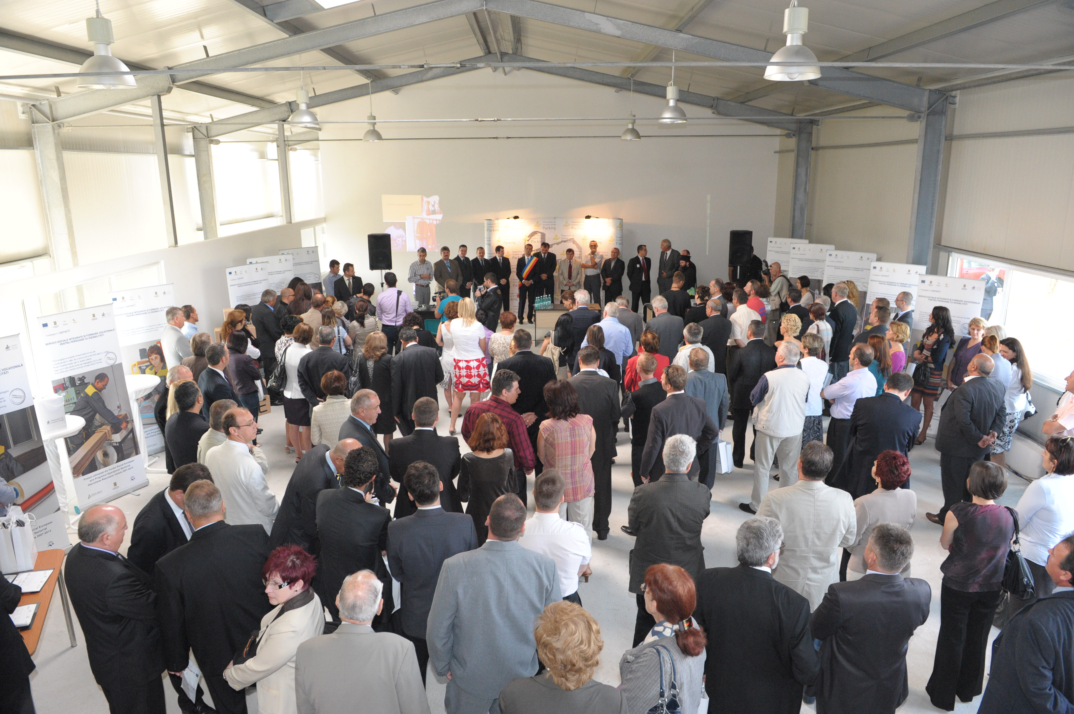
Peste 190 de persoane au onorat invitația ASSOC de a participa la evenimentul de inaugurare a primei întreprinderi de economie socială din nord-vestul României.

Evenimentul a avut loc la sediul I.E.S. ASSOC Packing, din Bd. Independenței nr.57K (zona Sub Dura), Baia Mare, vineri 23 septembrie 2011.

Ne-au fost alături domnul Secretar de Stat Nicolae Ivășchescu, Ministerul Muncii, Familiei și protecției Sociale, domnul Mircea Man, Președintele Consiliului Județean Maramureș, domnul Primar al municipiului Baia Mare, Cătălin Cherecheș și multe alte personalități locale și nu numai.

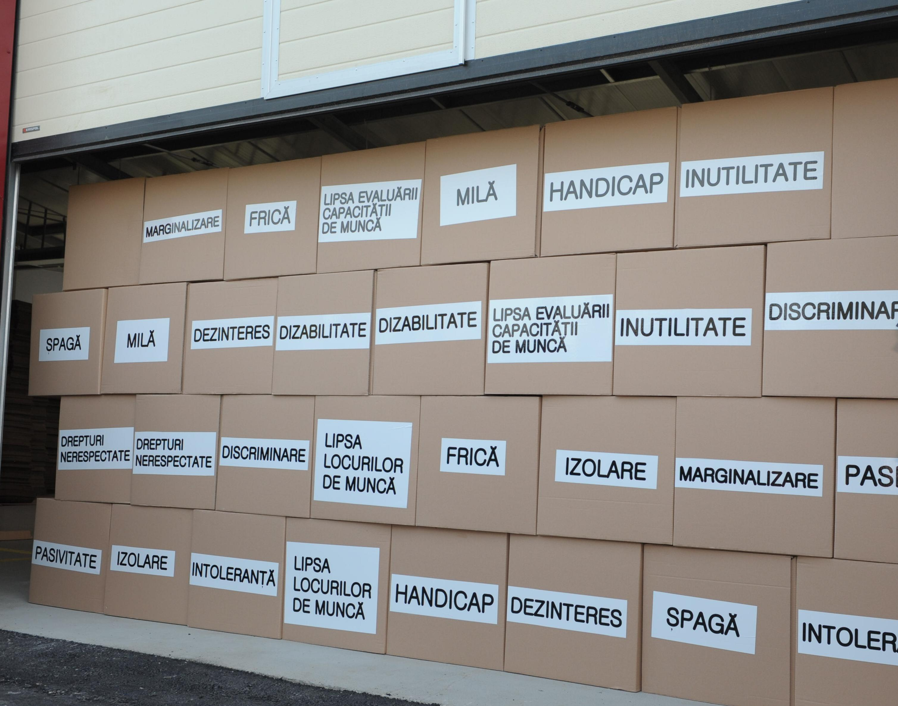
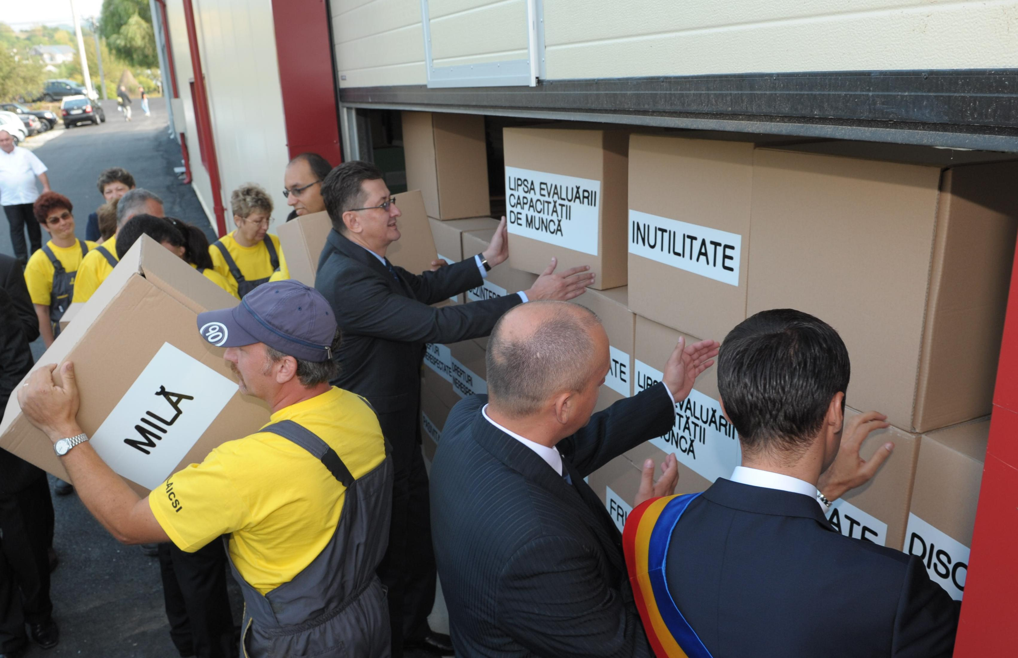
După cuvântul de deschidere, evenimentul a continuat cu demontarea unui zid simbolic, reprezentând ceea ce stă în calea integrării persoanelor cu dizabilității atât pe piața muncii cât și în societate.

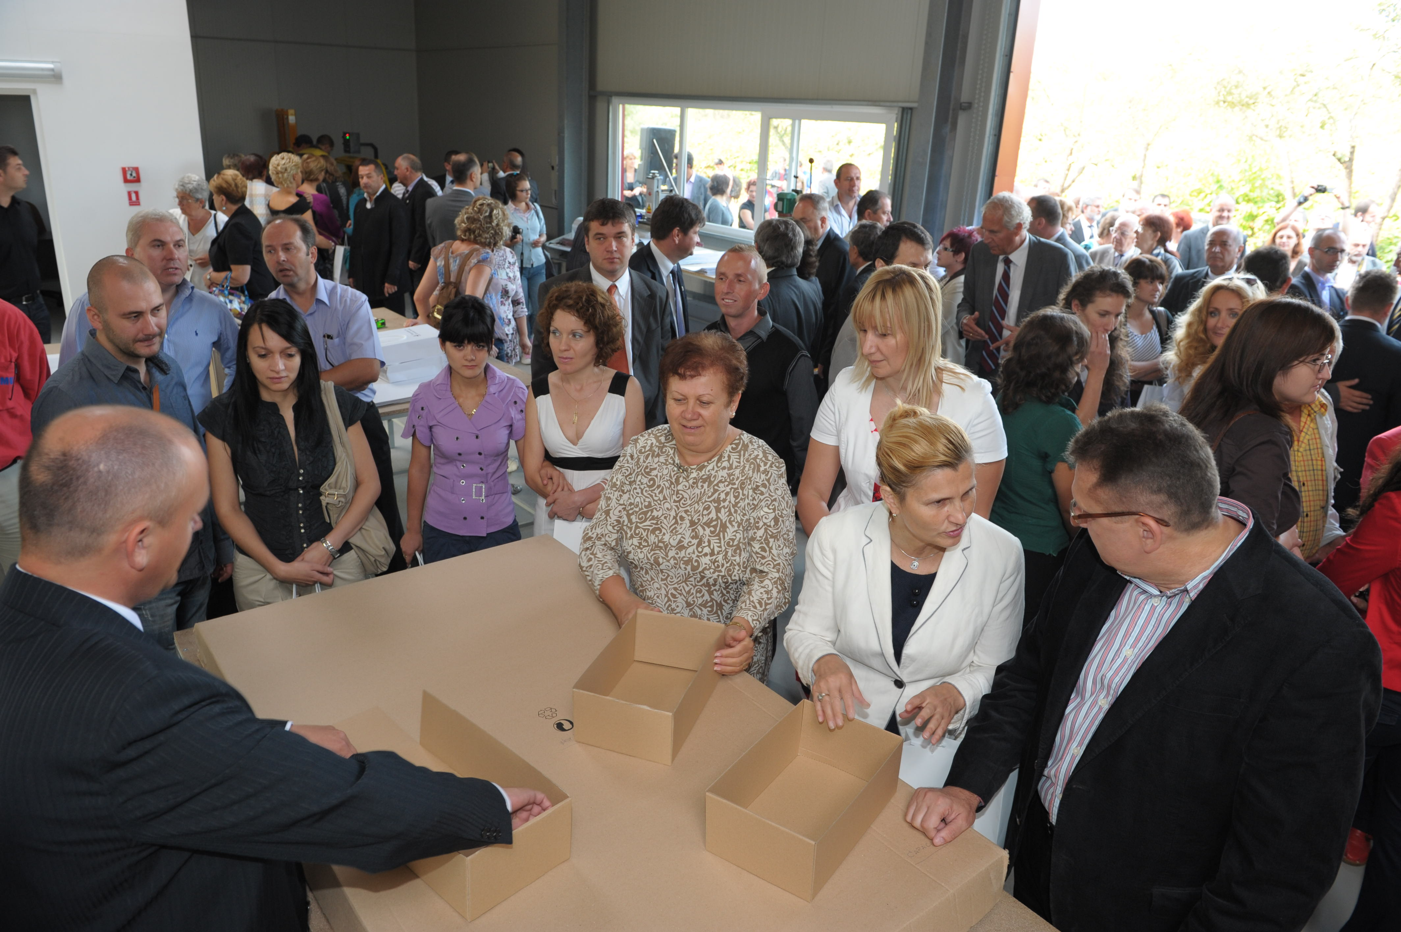
A urmat vizitarea spațiului de producție și o exemplificare practică din partea celor 11 angajați persoane cu dizabilități a ceea ce pot realiza în cadrul acestei unități.

Inițiativa Asociației ASSOC a fost apreciată de către participanții, unii dintre aceștia exprimand-și chiar dorința de a colabora pe viitor.

Întreprinderea socială ASSOC Packing a fost creată de către Asociația Profesională Neguvernamentală de Asistență Socială ASSOC în cadrul proiectului "Servicii sociale integrate și formare vocațională pentru persoane cu dizabilități", proiect cofinanțat din Fondul Social European prin Programul Operațional Sectorial Dezvoltarea Resurselor Umane 2007-2013.

Persoana de contact:

Zsolt SZENTGYORGYI Florian SĂLĂJEANU
Manager proiect Președinte Asociația Profesională
Neguvernamentală de Asistență Socială ASSOC

Persoana de contact:
Monica Petky
Expert Comunicare-Marketing
Asociația Profesională Neguvernamentală de Asistență Socială ASSOC
Tel./Fax: 0362-405.101, e-mail: monica.petky@assoc.ro
www.assoc.ro

